Président : Franck ROTH  froth@sfr.fr |  | Moniteur EFV : Christian KNOLL  Christian.knoll@orange.fr
06 68 34 50 85 |  | 06 70 30 79 10

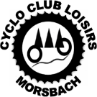
FICHE D’INSCRIPTION ECOLE CYCLO
POUR 3 ESSAIS GRATUITS CONSECUTIFS

Coordonnées de l’enfant :

Nom : Prénom :

Date de naissance : Lieu de naissance :

Nationalité :

Adresse :

Tél portable : Mail :

Autorisation parentale du responsable légal:

Je,soussigné(e) :_________________________demeurant :________________________________________________________________________________________________________________
Téléphone portable : ____________________ Mail :______________________________________
Autorise mon enfant : ________________________________ à pratiquer le cyclotourisme au sein du Cyclo club loisirs de Morsbach. Cette autorisation est valable pour 3 séances d’essais d’affilée autorisées par la FFCT sous couvert de l’option A de l’assurance du club.
En tant que responsable légal, j’autorise le président du club ou ses délégués responsables à prendre toutes décisions concernant les soins d’urgence et l’hospitalisation lors des activités organisées par le Cyclo club loisirs de Morsbach.

ATTENTION : si l’enfant présente des soucis de santé, il est impératif d’en informer le président , le moniteur ou les délégués responsables.

Fait à Le Signature :
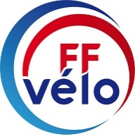

www.cyclo-morsback.tk
Affilié sous le n° 05296 à la fédération Française de Cyclotourisme

